21.06.2019Г. №820-П
РОССИЙСКАЯ ФЕДЕРАЦИЯ
ИРКУТСКАЯ ОБЛАСТЬ
УСТЬ-КУТСКИЙ РАЙОН
МУНИЦИПАЛЬНОЕ ОБРАЗОВАНИЕ
«ГОРОД УСТЬ-КУТ»
АДМИНИСТРАЦИЯ
ПОСТАНОВЛЕНИЕ

ОБ ОРГАНИЗАЦИИ ДВИЖЕНИЯ АВТОБУСОВ ПО МУНИЦИПАЛЬНЫМ МАРШРУТАМ НА ТЕРРИТОРИИ МУНИЦИПАЛЬНОГО ОБРАЗОВАНИЯ «ГОРОД УСТЬ-КУТ» 29 ИЮНЯ 2019 ГОДА

В соответствии с Федеральным законом от 06.10.2003г. № 131-ФЗ «Об общих принципах организации местного самоуправления в Российской Федерации», постановлением Правительства Российской Федерации от 14.02.2009г. №112 «Об утверждении Правил перевозок пассажиров и багажа автомобильным транспортом и городским наземным электрическим транспортом», постановлением администрации муниципального образования «город Усть-Кут» от 14.06.2019г. №756-п «О проведении праздничных публичных мероприятий, посвященных 65-летию города Усть-Кута и 45-летию Байкало-Амурской магистрали», руководствуясь ст. 6, 39, 44 Устава Усть-Кутского муниципального образования (городского поселения),

ПОСТАНОВЛЯЮ:

1. Организовать движение автобусов по муниципальным маршрутам на территории муниципального образования «город Усть-Кут» с 20-00 часов (местного времени) 29 июня 2019 года до 0-30 часа (местного времени) 30 июня 2019 года.
2. Утвердить временное расписание движения автобусов в день празднования 65-летия со дня присвоения Усть-Куту статуса города и 45-летия с начала строительства Байкало-Амурской магистрали (Приложение №1).
3. Определить место ожидания автобусов по окончанию проведения праздничных мероприятий с 24-00 часов (местного времени) 29 июня 2019 года до 0-30 часа (местного времени) 30 июня 2019 года в соответствии со схемой (Приложение № 2).
4. Перевозчикам, осуществляющим перевозки по муниципальным маршрутам муниципального образования «город Усть-Кут» независимо от форм собственности, исполнить данное постановление.
5. Предупредить перевозчиков об ответственности за нарушение временного расписания движения автобусов по муниципальным маршрутам в период проведения праздничных мероприятий.
6. Опубликовать (обнародовать) настоящее постановление на официальном сайте администрации муниципального образования «город Усть-Кут» в информационно-телекоммуникационной сети «Интернет» www.admustkut.ru.
7. Контроль за исполнением настоящего постановления оставляю за собой.

И.о. главы администрации
муниципального образования
«город Усть-Кут»
Е.В. Кокшаров

Приложение № 1 к постановлению администрации
муниципального образования «город Усть-Кут»
от 21.06.2019г. №820-п

РАСПИСАНИЕ
ДВИЖЕНИЯ МАРШРУТНЫХ АВТОБУСОВ ПО МУНИЦИПАЛЬНЫМ МАРШРУТАМ НА ТЕРРИТОРИИ МУНИЦИПАЛЬНОГО ОБРАЗОВАНИЯ
«ГОРОД УСТЬ-КУТ»

муниципальный маршрут № 1 «Советская – Восточный грузовой район»
Время отправления
Советская |  | Восточный грузовой район
19-45  20-00  20-30  20-50  21-20 | 21-50  22-10  22-40  23-00  23-20 | 19-05  19-10  19-30  19-50  20-20 | 20-50  21-20  21-40  22-10  22-50
Последний рейс 00-15 от места ожидания автобусов
муниципальный маршрут № 6 «ст.Лена – пос.Мостоотряд»
Время отправления
ст.Лена |  | пос.Мостоотряд
20-20  21-00  22-00  23-00 |  | 20-00  21-00  22-00  23-00
Последний рейс 00-15 от места ожидания автобусов
муниципальный маршрут № 7 «Восточный грузовой район – Курорт»
Время отправления
Курорт |  | Восточный грузовой район
19-40 |  | 19-05
Последний рейс 00-15 от места ожидания автобусов
муниципальный маршрут № 10 «Восточный грузовой район – пос.СМП-158»
Время отправления
пос.СМП-158 |  | Восточный грузовой район
19-50  21-30  22-50 |  | 19-10  20-50  22-10
Последний рейс 00-15 от места ожидания автобусов
муниципальный маршрут № 13 «пос.Приленский - Восточный грузовой район»
Время отправления
пос.Приленский |  | Восточный грузовой район
21-55 |  | 21-20
Последний рейс 00-15 от места ожидания автобусов

Председатель комитета промышленности,
транспорта, связи и потребительского рынка Э. А. Ковалёв

Приложение № 2 к постановлению администрации
муниципального образования «город Усть-Кут»
от 21.06.2019г. №820-п

СХЕМА МЕСТА ОЖИДАНИЯ АВТОБУСОВ ВО ВРЕМЯ ПРОВЕДЕНИЯ ПРАЗДНИЧНЫХ ПУБЛИЧНЫХ МЕРОПРИЯТИЙ

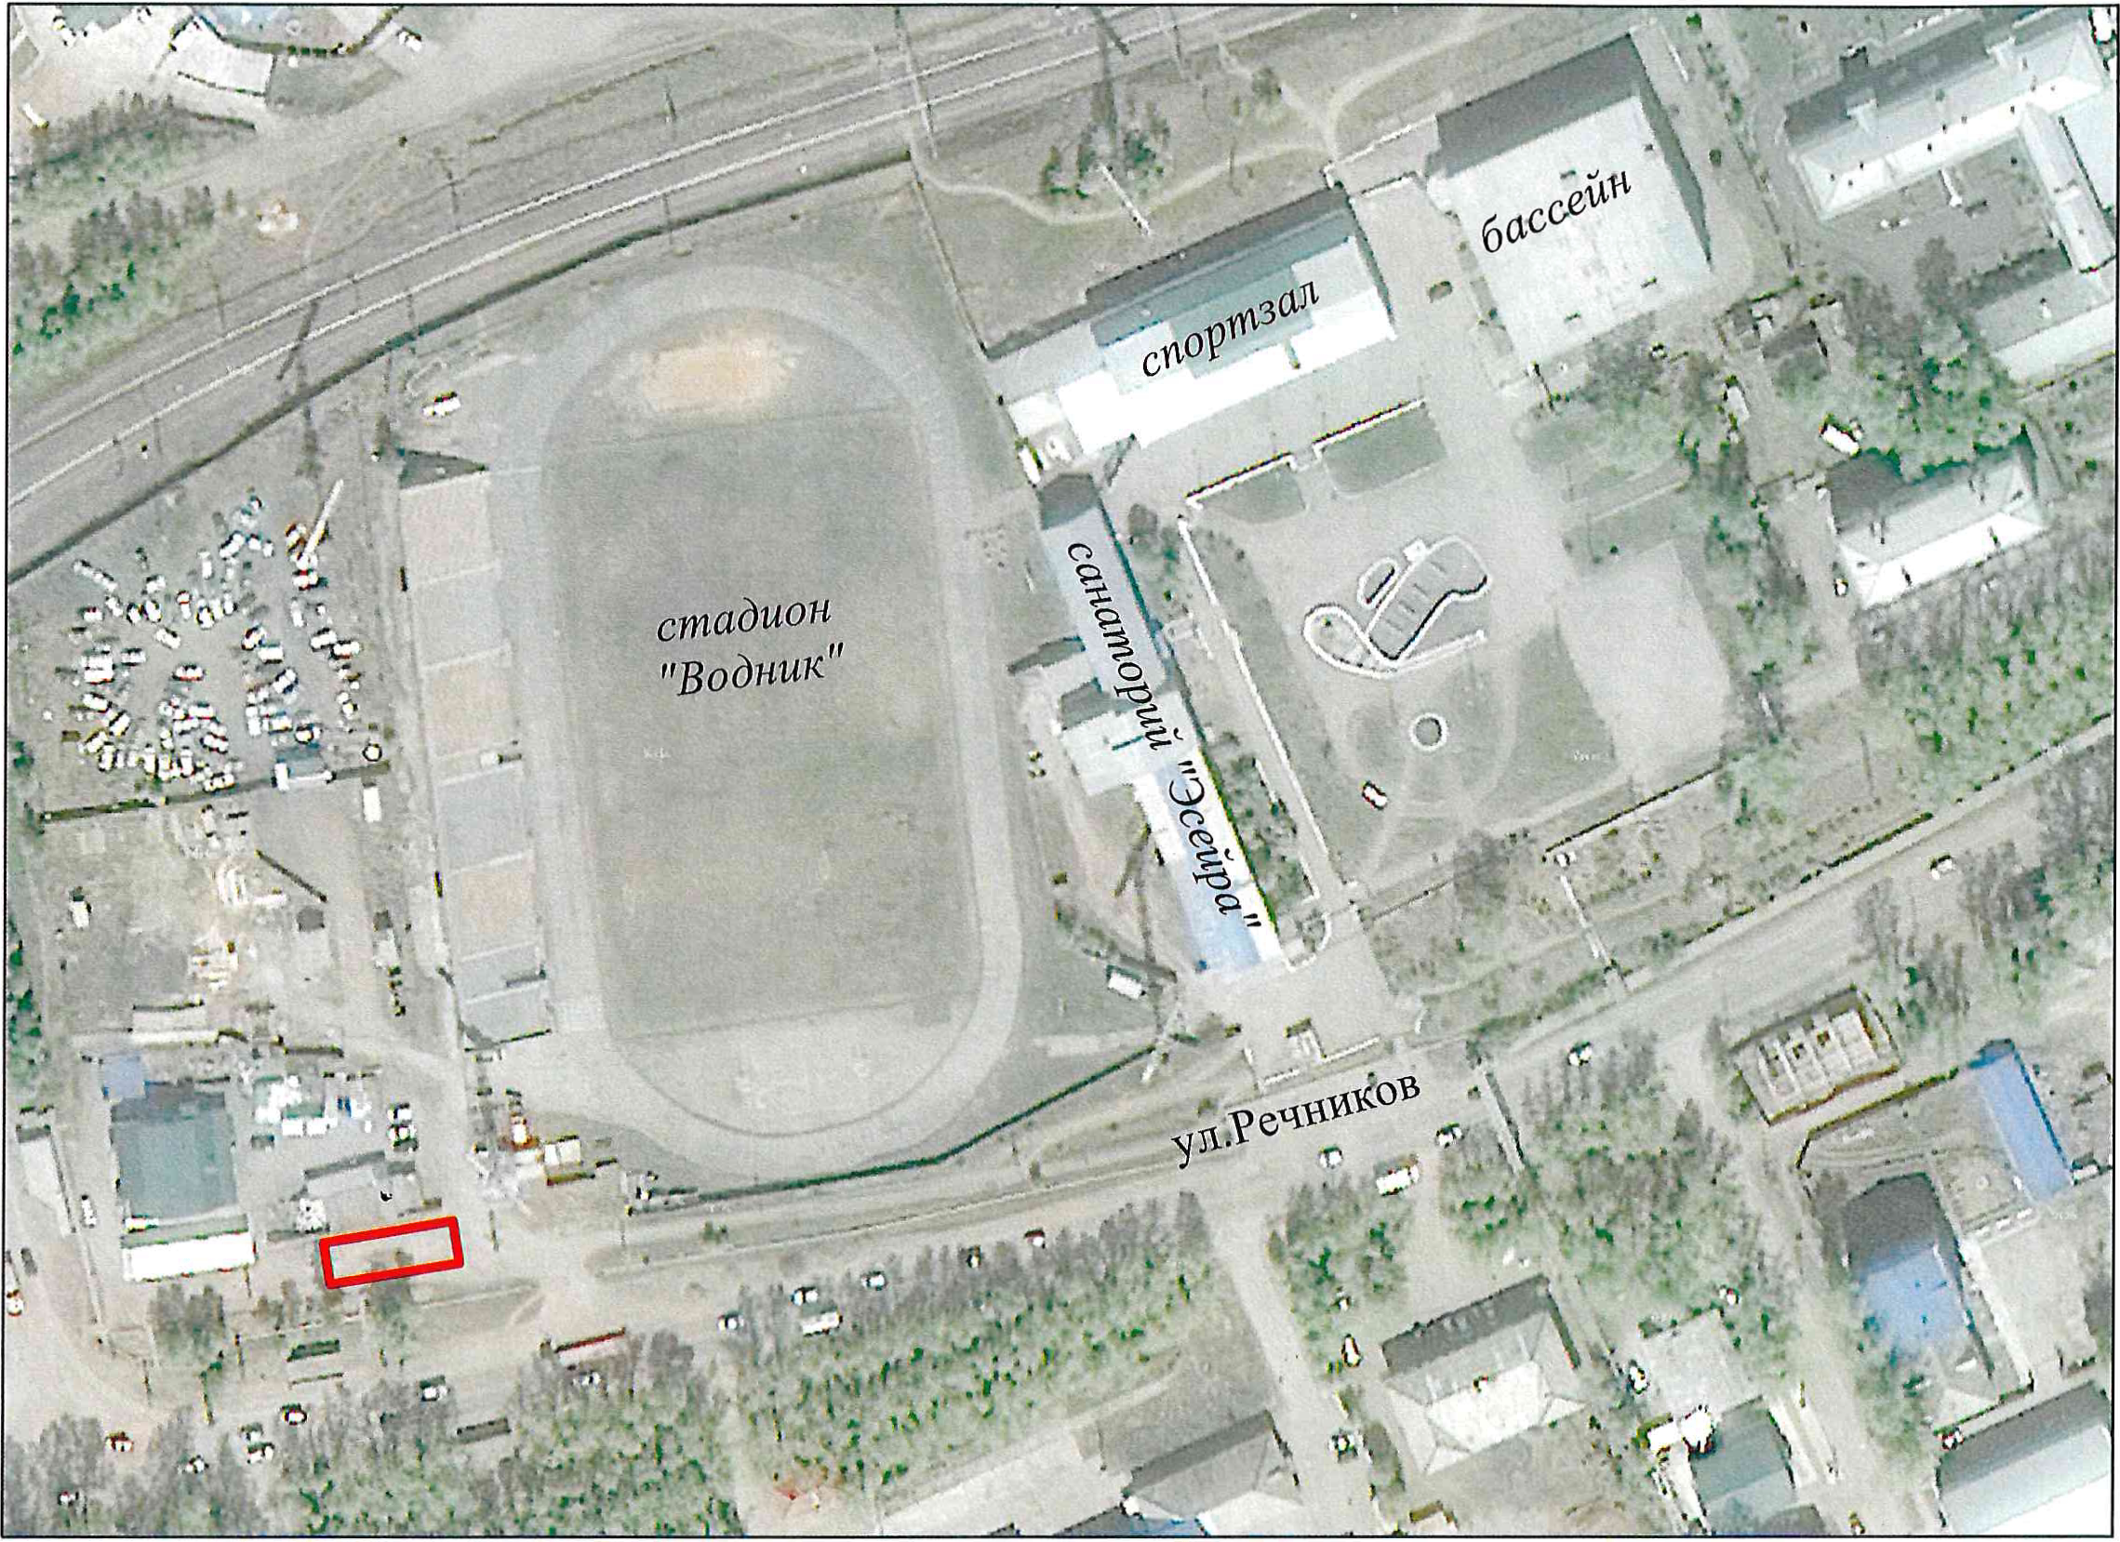

- место ожидания автобусов

